Краска для пола 1К Hagmans — это простая в использовании прочная диффузионная краска с хорошей стойкостью цвета и глянца. Краска для пола 1К Hagmans — это водно-дисперсионная краска на основе полиуретана и акрилата. ПРИМЕЧАНИЕ: деревянные основания; использовать только в помещениях! В первую очередь краска предназначена для окрашивания бетонных поверхностей пола и стен внутри и вне помещения. Также она может использоваться для окрашивания деревянных поверхностей и ДВП. Продукт подходит для покраски поверхностей в жилых домах и коммерческих помещениях, не подвергающихся сильной нагрузке. Поскольку краска обладает хорошими диффузионными характеристиками, она подходит для окраски полов, укладываемых непосредственно на землю. Для улучшения грязеотталкивающих свойств покрытия используйте бесцветный лак 1К (Clear Lacquer 1K). Для помещений, в которых работают с химическими реагентами, рекомендуется использовать Hagmans Golvfärg EP-V. |  |  | При нанесении покрытия на существующую краску поверхность должна быть отшлифована до матового состояния, а шелушащаяся краска удалена.  Нанесение: Пользуйтесь кистью или валиком. Наносится в два слоя. При грунтовании впитывающих основ разбавьте краску с 20% воды. Обеспечьте хорошую вентиляцию. При влажности более 85% может получиться матовая и неоднородная поверхность. Кисти и другие инструменты помойте в воде. Температура поверхности должна быть не ниже +5°C.  Упаковка: 1 л, 4 л, 10 л.  Цвета: См. карту цветов. Для получения дополнительной информации см. паспорт продукта.  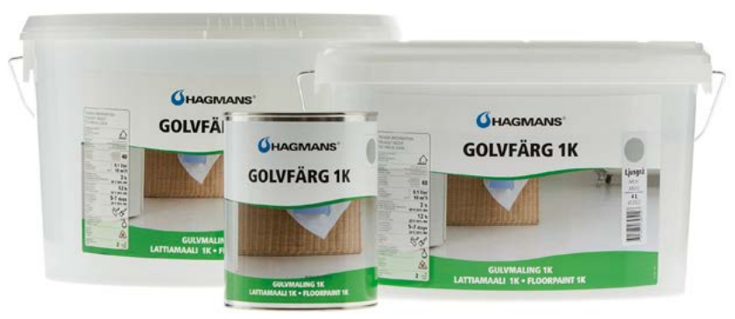
ТЕХНИЧЕСКИЕ ХАРАКТЕРИСТИКИ:
Основание: | Полиуретан/акрилат
Диффузионные характеристики: | Проницаемая для водяного пара в два слоя, каждый 0,1 л/м2
Удельная плотность: | 1,2
Время твердения: | Выждать около 3 часов до нанесения следующего слоя.  Пол может быть введён в эксплуатацию через 12 часов. Полной износостойкости покрытие достигает через 5-7 дней.
Температура поверхности должна быть не ниже: | + 5°C
Блеск: | Около 40 (полуглянцевая)
Пожароопасность: | Непожароопасна
Расход материала: | 1 л покрывает примерно 10 м2/слой.
Срок годности: | 2 года. Хранить в защищённом от холода месте. |  | CE  Hagmans Kemi AB  а/я 112  51110 Фритсла  13  EN 1504-2  39511-002  Продукт для защиты бетонных поверхностей Покрытие  Класс огнестойкости: B_{fl}-s1  Проницаемость для водяного пара Класс I  Капиллярная абсорбция и водопроницаемость вес < 0,1 кг/м²ч^{0,5}  Прочность сцепления >2,0 Н/мм²
Содержание сухой массы: | Прибл. 47% по массе
Подготовка: Новые цементные поверхности должны затвердевать не менее 1 недели, быть сухими, без грязи, масла и тому подобного. Цементная плёнка должна быть удалена, например, шлифованием, пескоструйной обработкой или кислотной промывкой перед применением краски для пола EP-V Hagmans. Необработанные деревянные поверхности и сучки должны быть покрыты лаком для сучков, а затем грунтовкой для дерева/столярных изделий, чтобы уменьшить риск появления пятен от древесных смол (это особенно касается деревянных поверхностей, окрашиваемых в белый или светлый цвет).

